МДОУ «Детский сад №75»
Консультация для родителей
Тема: «Развитие зрительно-пространственных представлений
у детей с нарушениями речи »
Подготовила:
Учитель-логопед
Ардимасова Татьяна Павловна
Март 2022г.
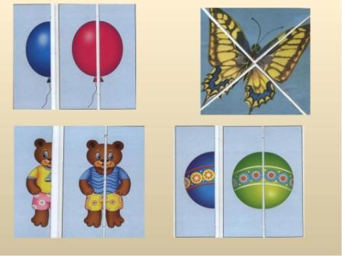

1. «Найди спрятанное».
Предложите ребенку найти спрятанный вами предмет или игрушку в комнате, следуя инструкциям. Например: «Встань спиной к телевизору и сделай два шага вправо, повернись налево и сделай один шаг и т.д.».
2. Попросите ребенка показать различные части тела: правый глаз, левую руку и т.д. Усложните задание, попросив показать левой рукой правое ухо, правой рукой левый глаз и т.д. Такой вид упражнений помогает сформировать умение ориентироваться в правой и левой сторонах пространства.
3. На улице можно предложить ребенку рассмотреть окружающие предметы и назвать их расположение относительно друг друга. Например: «Машина стоит около дома», «Автобус едет справа от девочки», «Цветы растут слева от дерева» и т.д.
4. «Графический диктант по клеточкам».
Рисунки графических диктантов можно найти в литературе по подготовке ребенка к школе. Это задание помогает не только развивать зрительно-пространственную ориентировку, но и готовит руку к письму.
5. Предложите ребенку сложить по образцу какой-либо предмет из сборного конструктора или кубиков.
6. «Найди отличия в картинках».
Такие задания можно встретить в детских журналах.
7. «Чего не хватает?». На рисунке изображены предметы, у которых художник не нарисовал какой-либо детали. Ребенок должен определить чего не хватает и дорисовать. Материалы к игре можно найти в специальной литературе и в детских журналах.
8. «Что изменилось?».
Разложите перед ребенком игрушки или картинки, предложите запомнить и закрыть глаза. Поменяйте игрушки местами и спросите, что изменилось?

